Veľkonočný obrázok
Tento pekný obrázok by určite potešil babku, dedka, maminu, tatina alebo hocikoho, komu sa rozhodneš ho darovať. Určite by v tomto období skrášlil aj tvoju detskú izbu. Je na tebe, ak si ho urobíš, ako sa rozhodneš. Budeš potrebovať aj tlačiareň, aby si si ho mohol vytlačiť. Keď budeš postupovať podľa návodu, určite sa ti podarí tak ako mne. A verte, že keď som ho robila ja, myslela som na vás, moje zlaté deti, ako sedíme v našej družine a spolu tento obrázok maľujeme. Veľmi mi to chýba...... Nech máte pri jeho výrobe radosť.

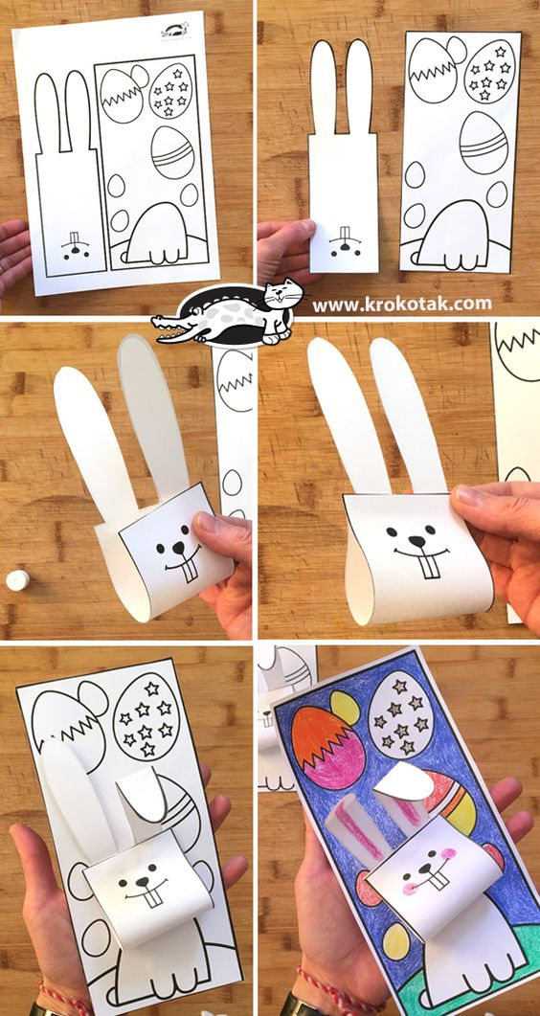

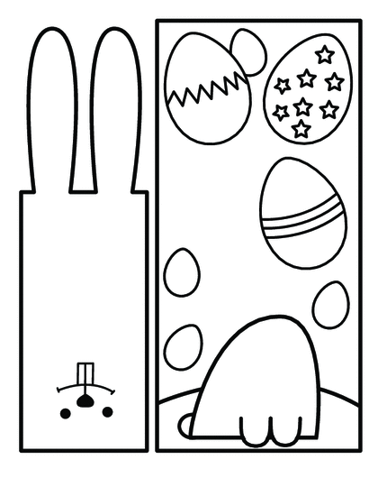

A takto som ho vyrobila ja. Podlepila som ho farebným papierom. Môžete si z neho urobiť aj veľkonočný pozdrav.
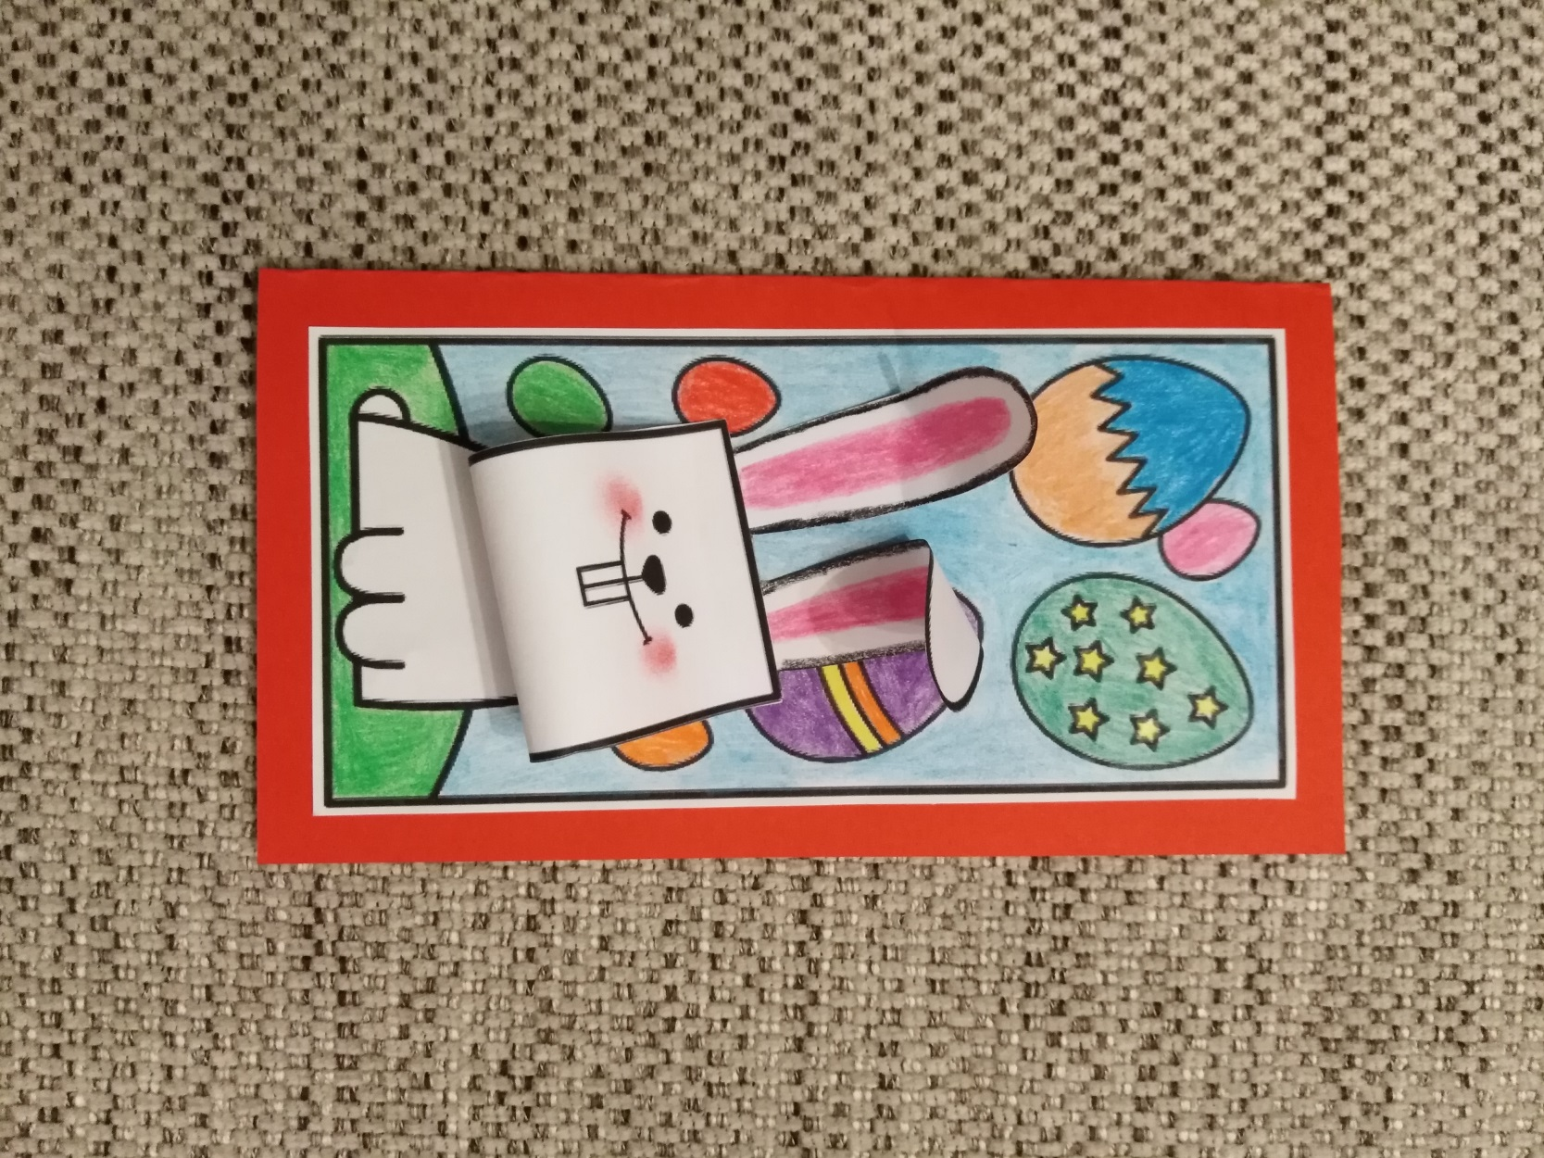
Zdroj: pinterest.com

